**Materia: Físico-Química**

**Curso: 1 ° año C y D**

**Docentes: Rivero, Ma. Andrea; Romina, Tomasi; Emilia González**

Actividades

* **Tema : Introducción a la materia**

1. **¿Qué es la Física y Química ?**
2. Observen el video del siguiente link:

<https://www.youtube.com/watch?v=V4uynG8H4rU>

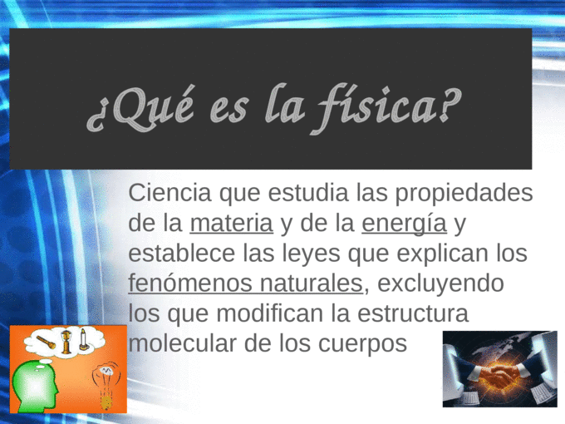

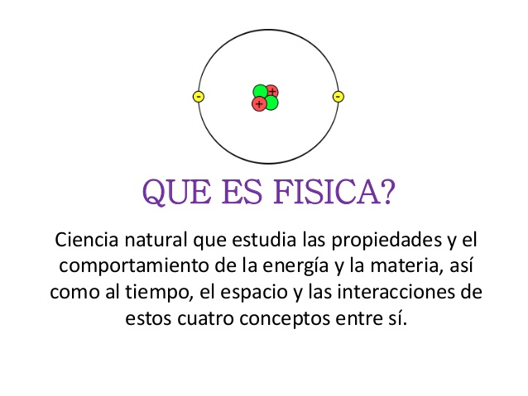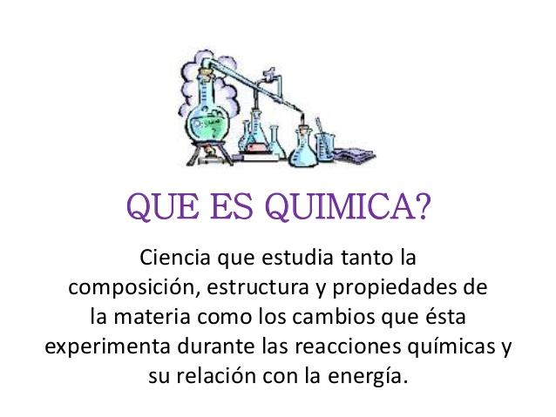

2. Actividades de aplicación. Responder:

a) En que se diferencian los fenómenos que estudian la física y la química.

b) En el vídeo se muestran varios ejemplos de hechos que estudian la física o la química. Intenta agregar dos ejemplos más de cada ciencia.

Nota:

* Transcribir y realizar las actividades en la carpeta diaria y entregar cuando nos reintegremos a clase.